中山國小111學年度品德教育融入教學活動照片3
項 目 | 善念--認識自我與他人,學習主動協助他人。
執行時間 | 111年10月 1 日～111年10月15 日
對 象 | 二年級學年
宣導內容  及成果 | 1.心存善念去做對他人好的事。2.願意幫助他人,獲得成就感與快樂。  3.建立與他人的良好互動,傳達共好的觀念。
品德故事 | 1.動畫欣賞：愛心不受傷 2.善良的小樹懶
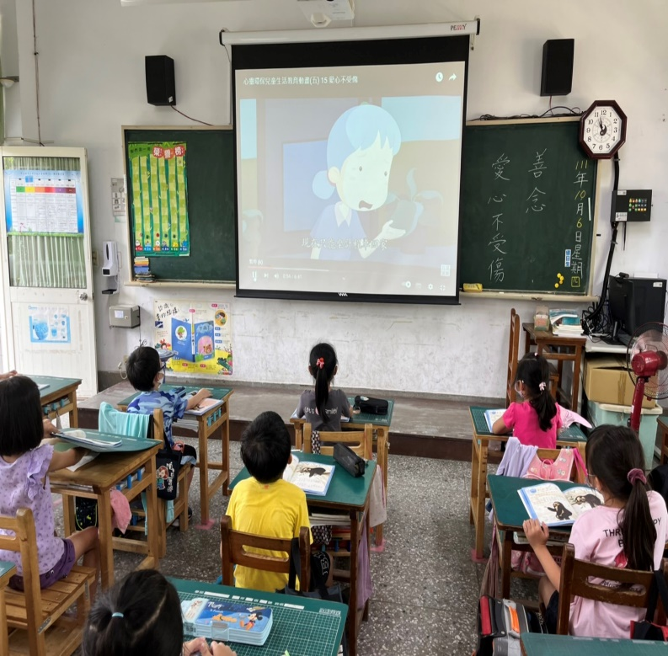 |  | 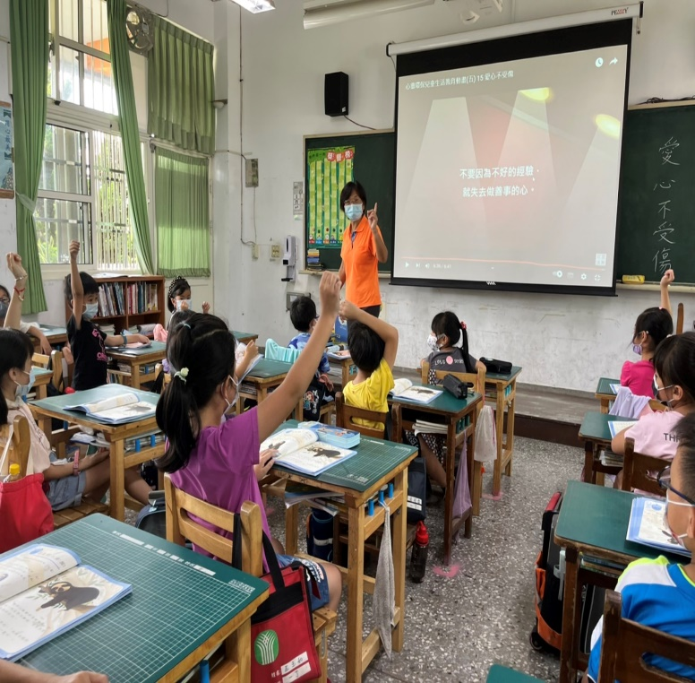
說明:觀看愛心不受傷影片 |  | 說明:愛心不受傷觀後老師提問
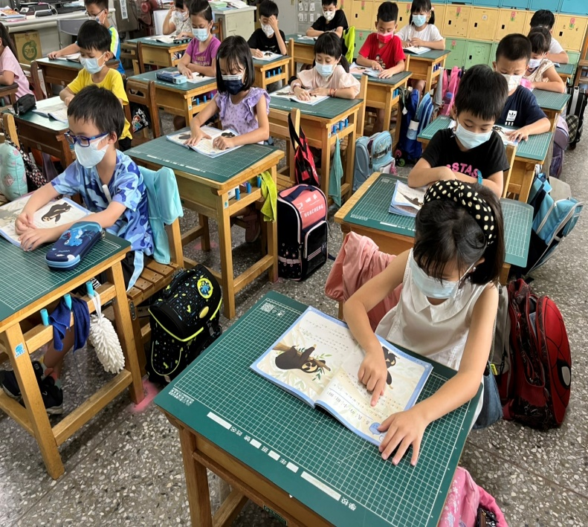 |  | 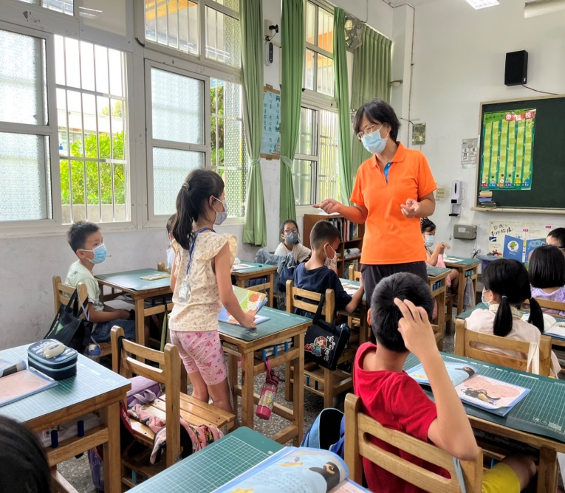
說明:閱讀品德教育教材—善良的小樹懶 |  | 說明:學生生活經驗分享

